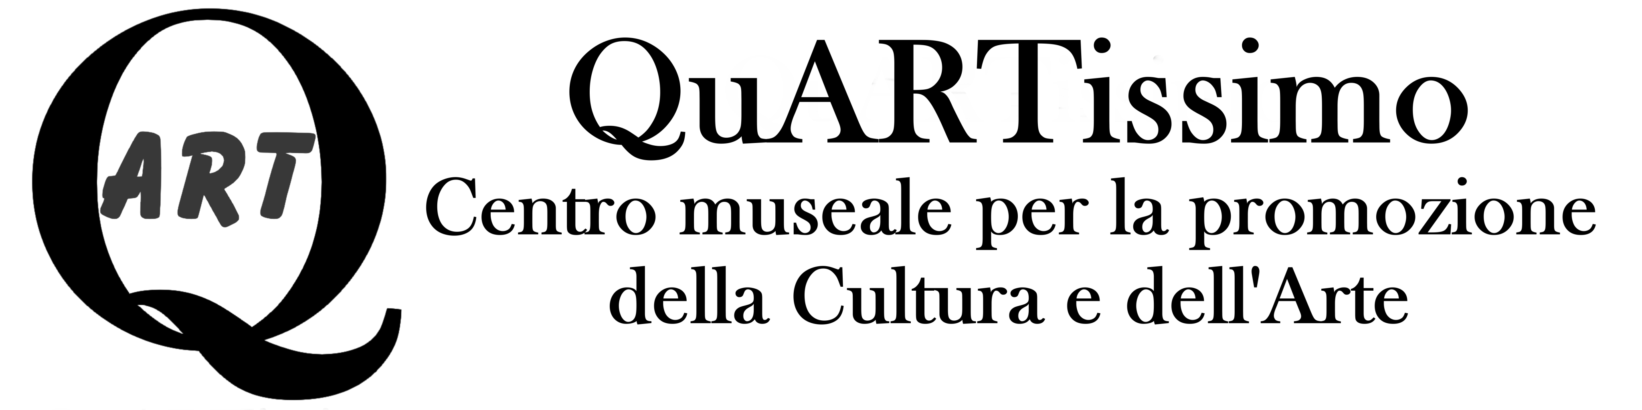
presenta
Eros per sette artisti

Collettiva d’Arte

A cura di Sandro Giordano

Inaugurazione sabato 18 gennaio 2025 ore 17.00
18 - 25 gennaio 2025

presso QuARTissimo
Via Giovanni Verga 10 Quartu Sant’Elena (CA)

Eros per sette artisti
Col 2025 riprende l’attività espositiva del centro museale d’Arte “QuARTissimo” con una mostra curata da Sandro Giordano e presentata da Massimo Antonio Sanna e Andrea Gennaro Aversano. Gli artisti invitati hanno presentato come richiesto opere di piccolo formato (tre per ogni artista invitato) realizzate con la tecnica del “Collage” che utilizza immagini estrapolate da altri contesti e riunite a formare un’opera nuova e autonoma con l’uso di colla e forbici. Oltre alla tecnica usata, i suddetti artisti sono stati accomunati dalla ricerca sul tema dell’eros e della sensualità del corpo umano. Per scelta curatoriale espositiva le opere sono state presentate su cornici di recupero e vintage. La mostra con libero accesso è visibile dal 18 al 25 gennaio tutti i giorni (esclusa la domenica) dalle 17 alle 20.

Artisti:
Salvatore Cogoni, Sandro Giordano, Fabrizio Ibba, Primo Pantoli, Anna Maria Pisano, Giovanni Serra, Nicko Straniero.

Ingresso Libero
La mostra con libero accesso è visibile dal 18 al 25 gennaio2025 tutti i giorni
(esclusa la domenica) dalle 17 alle 20.

www.quartissimo.it

